

**Управление образования Администрации Муниципального образования «Муниципальный округ Алнашский район Удмуртской Республики»**

**Муниципальное казенное дошкольное образовательное учреждение детский сад «Березка» села Алнаши**

**вручают**

**ДИПЛОМ**

**_____________________________________________________________________________________________________________________________**

**за ____________________**

**в районном конкурсе проведенного в рамках месячника**

**русской культуры в Алнашском районе**

**«Русское застолье – повару раздолье»**

**Начальник УО ___________Павлова Г.Ю.**

**Заведующий ___________Колесникова С.В.**

**С. Алнаши, январь 2024 г.**

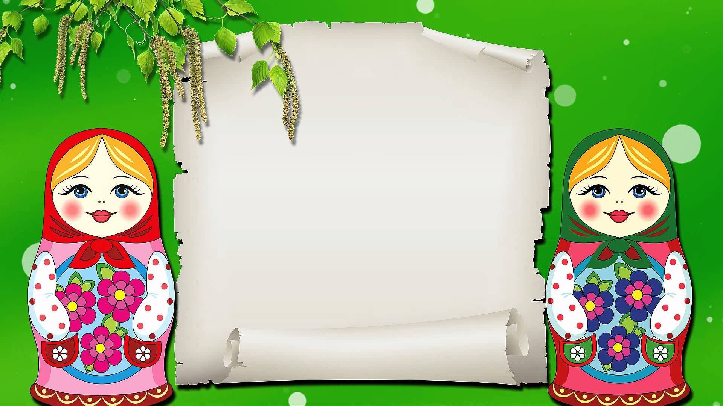

**Управление образования Администрации Муниципального образования «Муниципальный округ Алнашский район Удмуртской Республики»**

**Муниципальное казенное дошкольное образовательное учреждение детский сад «Березка» села Алнаши**

**вручают**

**ДИПЛОМ**

**____________________________________________________________________________________________________________________________________________**

**за ____________________**

**в районном конкурсе проведенного в рамках месячника**

**русской культуры в Алнашском районе**

**«Русская игрушка своими руками»**

**Начальник УО ___________Павлова Г.Ю.**

**Заведующий ___________Колесникова С.В.**

**С. Алнаши, январь 2024 г.**